**Multimodale Telepräsenz mit dem humanoiden Roboter NAO und VR-Brille**

**Studienarbeit**

des Studienganges Angewandte Informatik

an der Dualen Hochschule Baden-Württemberg, Karlsruhe

Ersteller: Fabian Dogendorf, Isabella Schmidt

Abgabedatum:

Abgabeort: Duale Hochschule Baden-Württemberg, Karlsruhe

Matrikelnummer: , 7927456

Kursbezeichnung DHBW: TINF16B4

Betreuer: Prof. Dr. Hans-Jörg Haubner

# Sperrvermerk

Die vorliegende Studienarbeit ist mit einem Sperrvermerk versehen und wird ausschließlich zu Prüfungszwecken des Studienganges Angewandte Informatik der Dualen Hochschule Baden-Württemberg Karlsruhe vorgelegt. Jede Einsichtnahme und Veröffentlichung, auch von Teilen der Arbeit, bedarf der vorherigen Zustimmung der Siemens AG.

# Eidesstattliche Versicherung

Hiermit erkläre ich an Eides statt, dass ich die vorliegende Arbeit selbstständig verfasst und keine anderen als die angegebenen Quellen und Hilfsmittel verwendet habe.   
Inhaltlich und wörtlich aus den Quellen entnommene Stellen habe ich als solche kenntlich gemacht.

Inhaltsverzeichnis

Sperrvermerk 2

Eidesstattliche Versicherung 3

1. Einführung 5

1.1. Aufgabenstellung und Zielsetzung 5

1.2. Vorgehensweise 5

2. Grundlagen 7

2.1. Theoretische Grundlagen 7

2.1.1. Telepräsenz 7

2.1.2. Robotik/Kinematik 7

2.1.3. Virtual Reality 7

2.2. Technische Grundlagen 8

2.2.1. NAO-Roboter 8

2.2.2. Choreographe 9

2.2.3. HTC Vive 9

2.2.4. Unity 11

2.2.5. Maya 12

3. Entwurf 14

3.1. Theoretische Vorgehensweise 14

3.1.1. Anforderungsanalyse 14

3.1.2. Geplantes Vorgehen 14

3.2. Konzeption 14

3.2.1. Aufbau der Anwendung 14

3.2.2. Entwurf der virtuellen Umgebung 14

4. Implementierung 14

4.1. Erstellung der virtuellen Umgebung 14

4.2. Kommunikation mit dem NAO-Roboter 14

4.3. Programmierung des NAO-Roboters 14

4.4. Umsetzung der Telepräsenz 14

5. Ergebnis 14

6. Zusammenfassung und Ausblick 14

6.1. Persönliches Feedback 14

6.2. Erweiterungsmöglichkeiten 14

# Einführung

## Aufgabenstellung und Zielsetzung

Im Rahmen dieser Studienarbeit wurde eine Anwendung konzipiert und implementiert, die es einem menschlichen Benutzer ermöglicht einerseits einen entfernten Roboter fernzusteuern und andererseits in der entfernten Umgebung visuell in der First-Person-View präsent zu sein. Für die Umsetzung der Studienarbeit standen ein NAO-Roboter sowie die Virtual-Reality-Brille HTC Vive Pro zur Verfügung. Mit Hilfe dieser Hardware, wurde im Rahmen dieser Studienarbeit eine virtuelle Umgebung erstellt, in welcher der Operator sich frei bewegen kann. Der Telepräsenzroboter überträgt hierbei die Wahrnehmung seiner Sensoren an den Anwender. Über die VR-Brille soll es dem Benutzer ermöglicht werden, in die entfernte Umgebung einzutauchen und den Effekt der Immersion zu spüren.

Dieses Dokument dient dazu, dem Leser einen Überblick über das Thema dieser Studienarbeit zu verschaffen und die Projektdurchführung zu dokumentieren. Dadurch kann ermöglicht werden, dass andere Menschen von dem gewonnenen Wissen profitieren können.

## Vorgehensweise

Zur Einarbeit in die Thematik wurden zunächst Informationen über die vorhandene Hardware und die Ansteuerung dieser gesammelt. Anschließend wurden erste Programmierversuche mit dem NAO über die Software *Choreographe* gestartet und eine virtuelle Testumgebung in der Game-Engine *Unity* erstellt. Diese Testumgebung wurde auf der HTC Vive Pro getestet zur Verifizierung der Funktionsweise der Hardware. Nachdem erste Erfahrungen in der Ansteuerung des NAO-Roboters sowie der Erstellung von virtuellen Umgebungen mit Hilfe der Anwendung Unity gemacht wurden, begann die Projektkonzeption. In der Konzeptionsphase wurden Vorstellungen zum Design der virtuellen Umgebung festgehalten. ERGÄNZEN!  
Die Entwicklung der virtuellen Umgebung und die Ansteuerung des NAO-Roboters wurden anschließend in drei Implementierungsphasen umgesetzt. Nachdem Grundkenntnisse über die Ansteuerung des NAO-Roboters sowie die Erstellung virtueller Umgebungen gesammelt wurden, konnte die Phase der Konzeption einer virtuellen Umgebung eingeleitet werden. In dieser Phase lag der Fokus auf der Erstellung einer virtuellen Umgebung mit Hilfe der Software Unity für die HTC Vive Pro. Außerdem sollte über vorhandene Schnittstellen eine Verbindung der virtuellen Umgebung mit dem NAO-Roboter ermöglicht werden. Die erste Implementierungsphase sollte als Grundlage für die Ermöglichung der Telepräsenz dienen.

Die nächste Implementierungsphase hatte den Schwerpunkt, die Telepräsenz umzusetzen. Hierbei sollten das Kamera- sowie Tonsignal des NAO-Roboters an den Anwender über die VR-Brille übertragen werden. Innerhalb der virtuellen Umgebung wird ein Videostream des NAO-Roboters angezeigt, so dass der Operator nachverfolgen kann, welche Aktionen der Roboter ausführt. Über die virtuelle Umgebung kann der Operator dem Roboter Anweisungen geben, wie beispielsweise Winken oder Hinsetzen geben, die der NAO umsetzen soll.

In der finalen Implementierungsphase wurde die Steuerung des Roboters implementiert. Innerhalb der virtuellen Umgebung soll es möglich sein, den Roboter über die Datenhandschuhe der VR-Brille zu steuern. Durch das Abfangen der Signale der Controller kann der NAO-Roboter direkt von dem Anwender gesteuert werden.

# Grundlagen

## Theoretische Grundlagen

### Telepräsenz

Die Technologien der Telepräsenz im Bereich der Robotik ermöglichen es einem menschlichen Benutzer in einer virtuell erzeugten, entfernten Umgebung visuell präsent zu sein. Der Anwender kann durch den Einsatz von Technologien der Virtual Reality die künstliche Wirklichkeit realistisch erleben und in diese vollständig eintauchen. Der Roboter und Mensch werden eins, indem die Sensor-Signale des Roboters an den Operator übertragen werden. Über ein Head-Mounted-Display können die erzeugten Video-Signale in einer 3D-Umgebung visualisiert werden. Die Kopf- und Armpositionen des Benutzers in der digitalen Umgebung können direkt an den Roboter mit Hilfe einer VR-Brille sowie Datenhandschuhen übertragen werden. Eingesetzt werden Teleroboter vor allem in für Menschen gefährlichen Umgebungen, wie beispielsweise Minenfelder. Die Technik ermöglicht, dass Bewegungskommandos komfortabel von einem ausgebildeten Anwender ausgeführt werden können ohne sich den mit der Aufgabe verbundenen Gefahren zu stellen.[1]

**Multimodale Telepräsenz Erklärung**

### Robotik/Kinematik

Arten erklären -> humanoider Roboter besonders erwähnen

**FABIAN**

### Virtual Reality

Unter dem Begriff Virtual Realityversteht man die Darstellung einer digital erstellten künstlichen Wirklichkeit. Eingesetzt wird die Technik sowohl in der Entertainment-Branche als auch in den Medien oder der Medizin. Der Trend prägt inzwischen zunehmend unseren Alltag und die Einsatzgebiete der Technologie werden immer vielseitiger. Beispielsweise kann ein Flug in 360 Grad simuliert werden oder Operationstechniken der Medizin können über die virtuelle Realität geschult werden. [2]

Mit der Erstellung einer virtuellen Umgebung wird es uns ermöglicht, in eine Realität von computergenerierten Bildern und Sounds einzutauchen. Übertragen werden die Daten meist über Head-Mounted-Displays, die sogenannten Virtual Reality-Brillen.[3] Das in der VR-Brille eingebaute Display stellt die künstlich erzeugten Bilder dar, die den Anwender vollständig umgeben. Die VR-Brillen verfügen außerdem über Sensoren, welche die Lage sowie die Position des Anwenders bestimmen können und somit das freie Bewegen in der Umgebung ermöglichen.[4] Oft gibt es neben der Bildübertragung zusätzlich Datenhandschuhe, durch welche der Anwender sich in der virtuellen Umgebung frei bewegen und mit den vorhandenen Objekten interagieren kann.[5] Durch das Ermöglichen der virtuellen Interaktion wird der Effekt der Immersion erzeugt. Dieser beschreibt das vollständige Eintauchen in die virtuelle Realität und somit das Wahrnehmen der computergenerierten Wirklichkeit als reale Welt. Der Anwender taucht somit ganz in die digital erstellte Umgebung ein und die Realität sowie die Wahrnehmung der eigenen Person treten in den Hintergrund.[6]

Abgegrenzt werden kann der Begriff von der verwandten Augmented Reality. Diese kennzeichnet sich durch die Erweiterung der realen Welt durch digitale Objekte in Echtzeit. Im Gegensatz zur virtuellen Umgebung befindet sich der Anwender in der Realität, die durch virtuelle Informationen erweitert wird, bei der Virtual Reality hingegen wird die ganze Umgebung virtuell dargestellt.[7] Eine weitere Ausprägungsmöglichkeit ist die sogenannte Mixed Reality. Hierunter versteht man, eine Zusammenführung der realen Welt mit einer virtuellen Realität. Dabei verschwimmen die Grenzen zwischen synthetischen und natürlichen Elementen und werden nicht wie bei der Augmented Reality lediglich zusätzlich eingeblendet. [8]

## Technische Grundlagen

### NAO-Roboter

NAO ist ein programmierbarer humanoider Roboter, der von der Firma Aldebaran Robotics entwickelt wurde. Eingesetzt wird er vor allem zu Bildungs- sowie Forschungszwecken. Dies liegt insbesondere an der benutzerfreundlichen Entwicklungsumgebung des NAO-Roboters, welche die Programmierung des Roboters über Bausteine auch für Programmieranfänger ermöglicht. Der Roboter ist ein mittelgroßer Roboter mit einer Größe von circa 60 cm. Er ist ausgestattet mit einer Vielzahl von Sensoren sowie Kameras, einem Lautsprecher und einem Mikrofon, um die Interaktion mit den Menschen zu ermöglichen. Der Roboter verfügt über eine hohe Bewegungsfreiheit, da er aus 25 Gelenken besteh und kann viele Aktionen ausführen. [9]

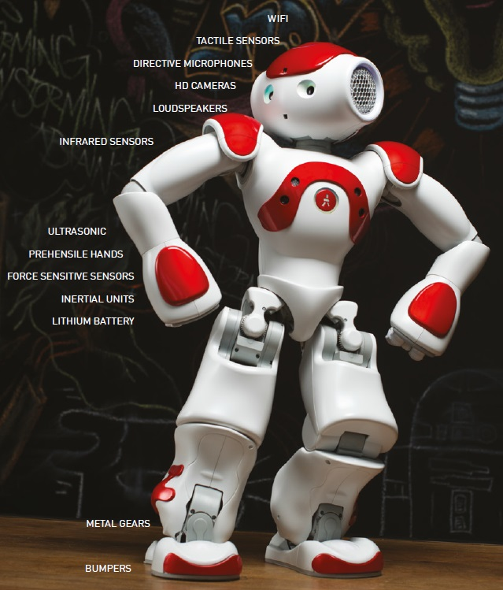

Abbildung 1: NAO-Roboter[10]

Das Betriebssystem NAOqi ist in den Roboter integriert. NAOqi wird bei allen Robotern der Firma Aldebaran eingesetzt und bietet eine zuverlässige und plattformunabhängige Robotikumgebung. Der NAO kann seinen ganzen Körper bewegen und auf Ereignisse in seiner Umgebung reagieren. Sein Bewegungsmodul beruht auf der inversen Gesamtkinematik, bei welcher verschiedene Parameter wie beispielsweise das Gleichgewicht, bei der Bewegung der Gelenke berücksichtigt werden. Über zwei Kameras kann der Roboter seine Umgebung erkennen und mit Hilfe von Algorithmen zur Ortung und Erkennung von Gesichtern die Umgebung analysieren und mit ihr interagieren.[11]

### Choreographe **FABIAN**

### HTC Vive

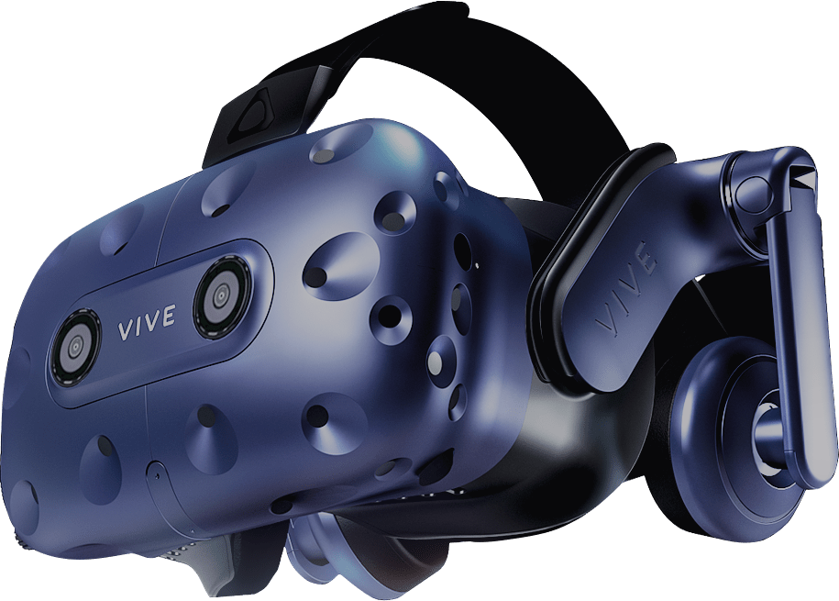

Abbildung 2: HTC VIVE Pro[12]

**ISA**

### Unity

Die Software *Unity* ist eine Game-Engine, die „Spieleersteller mit dem notwendigen Satz von Funktionen versorgt, um schnell und effizient Spiele erstellen zu können“ [13]. Game-Engines bieten das Gerüst für die Entwicklung von 2D- sowie 3D-Spielen. Die Anwendung Unity bietet Ressourcen, wie zum Beispiel Grafiken oder Audio-Dateien, um grafische Oberflächen zu entwerfen. Zusätzlich zu den von Unity angebotenen Ressourcen, können 3D-Modelle von Maya oder Photoshop importiert werden. Weiterhin können beispielsweise Animationen, Beleuchtungen und Sound-Effekte zu den Szenen hinzugefügt werden, um diese beliebig nach den Anforderungen des Entwicklers anzupassen. Ein wichtiges Feature des Software-Tools ist das Skripting. Scripts ermöglichen es, dem Spiele-Entwickler die Logik von den Komponenten des Spiels zu definieren. Unity vereinfacht die Entwicklung, indem es vordefinierte Scripts anbietet, die beispielsweise das Umschauen des Operators in dem virtuellen Raum durch eine VR-Brille ermöglicht. [14]

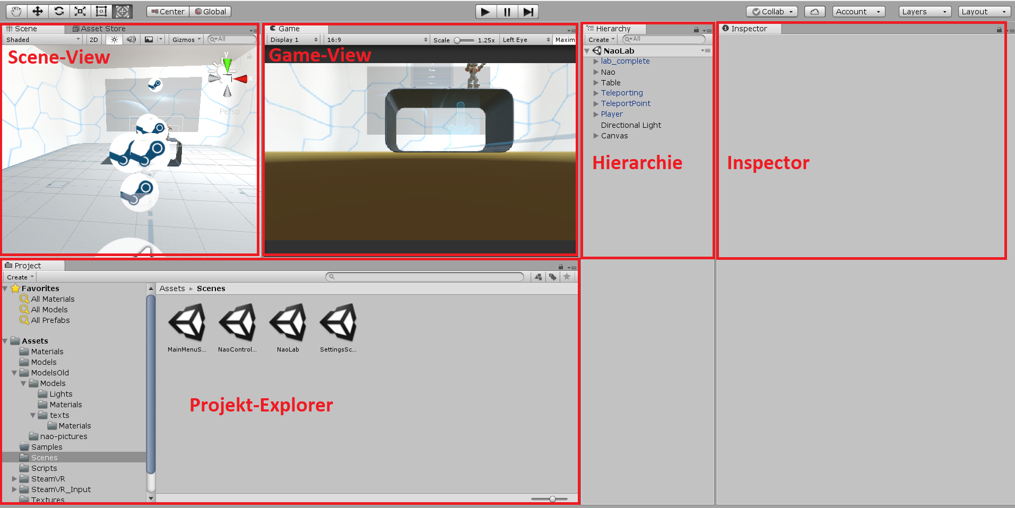

Abbildung 3: Benutzeroberfläche Unity

Die Abbildung xx.xx zeigt die Standardoberfläche von Unity. Diese ist untergliedert in verschiedene Bereiche, welche das Erstellen einer Umgebung erleichtern. Mit Hilfe der Toolbar kann der Anwender verschiedene Aktionen in der Szene ausführen, beispielsweise kann das Bild geschwenkt oder skaliert werden. Die Scene-View stellt die designte Szene dar. Durch das Betätigen des Play-Knopfes in der Toolbar wird das Spiel gestartet und die Game-View angezeigt. Die Game-View ist der sogenannte Spielmodus, mit welchem das konzipierte Spiel getestet werden kann. Hier kann sowohl ein 2D-Spiel direkt über die Anwendung oder ein 3D-Spiel nach dem Verbinden einer VR-Brille getestet werden. Der Projekt-Explorer stellt eine Übersicht der Projektdateien dar und ermöglicht es, neue Dateien wie beispielsweise ein mit Maya erstelltes 3D-Modell per Drag-and-Drop einzufügen. Die Hierarchie hingegen zeigt alle Spielobjekte der dargestellten Szene an und ermöglicht es, neue Game-Objekte hinzuzufügen. In dem Inspector werden die Eigenschaften des ausgewählten Hierarchie-Objektes angezeigt, so dass diese nach den Wünschen des Anwenders angepasst werden können. [15]

### Maya

**FABIAN**

# Entwurf

## Theoretische Vorgehensweise

**FABIAN**

### Anforderungsanalyse **FABIAN**

### Geplantes Vorgehen

**FABIAN**

## Konzeption

### Aufbau der Anwendung FABIAN

### Entwurf der virtuellen Umgebung

FABIAN

# Implementierung

## Erstellung der virtuellen Umgebung

### Design der 3D-Objekte

FABIAN

### Aufbau der virtuellen Umgebung

ISA (Unity-Szene, was haben wir uns gedacht, Konzeption angedeutet)

Plattform starten (skybox), grafik menü, nao lab

## Kommunikation mit dem NAO-Roboter

## Programmierung des NAO-Roboters

## Umsetzung der Telepräsenz

# Ergebnis

# Zusammenfassung und Ausblick

## Persönliches Feedback

## Erweiterungsmöglichkeiten

1. Vgl. https://www.dlr.de/desktopdefault.aspx/tabid-3228/5011_read-26483/5011_page-2/
2. Vgl. https://www.zukunftsinstitut.de/artikel/virtual-reality-die-erschaffung-neuer-welten/
3. Vgl. https://wirtschaftslexikon.gabler.de/definition/virtuelle-realitaet-54243
4. Vgl. https://www.zukunftsinstitut.de/artikel/virtual-reality-die-erschaffung-neuer-welten/
5. Vgl. https://wirtschaftslexikon.gabler.de/definition/virtuelle-realitaet-54243
6. Vgl. http://www.inztitut.de/blog/glossar/immersion/
7. Vgl. https://www.virtual-reality-magazin.de/themen/augmented-reality-vr
8. Vgl. https://www.elektronik-kompendium.de/sites/com/2210231.htm
9. Vgl. Seo, Kisung „Using NAO – Introduction to interactive humanoid robots“
10. Siehe https://www.generationrobots.com/de/401617-humanoider-roboter-nao-evolution-rot.html
11. Vgl. Ebenda
12. Siehe https://www.vive.com/de/product/vive-pro/
13. Siehe https://unity3d.com/de/what-is-a-game-engine
14. Vgl. https://unity3d.com/de/what-is-a-game-engine
15. Siehe https://msdn.microsoft.com/de-de/magazine/dn759441.aspx